Zadatak preuzeti s ftp servera. Za izradu zadatka koristiti bilo editor po želji. U rješenju posebno razdvojiti css, html i js fileove. Folder koji **sadrži sve potrebne** file-ove **imenovati brojem indexa sa naznakom „integralno“ ili „parcijalno“**, zapakovati **u ZIP format** i postaviti na ftp u odgovarajuci folder (primjer imena file-a **IB111111.zip** ili **IB222222.zip**).

Po potrebi mozete ukljucti jQuery, jQuery UI i jQuery validator biblioteke.

# Zadatak 1a – Desktop aplikacija (HTML+CSS) :

# Prema priloženoj formi WRDStranica.jpg markup-u WRD_ispit.html napraviti HTML stranicu s pripadajućim css-om. Stavke na navigacijskom menu-u mijenjaju boju prilikom hovera mišem. Izgled navigacijskog menija pogledati u priloženom file-u WRDMenu.jpg

# Zadatak 1b – Mobilna aplikacija - responsive (HTML+CSS) :

# Prema priloženoj formi WRDResponsive.jpg uciniti HTML stranicu iz zadatka 1a responsivnom da bude prilagođena mobilnim uređajima. Promjena izgleda stranice treba se desiti kada širina prozora browser-a postanje manja od 600px. Stavke na navigacijskom menu-u mijenjaju boju prilikom hovera mišem. Izgled navigacijskog menija pogledati u nastavku ove specifikacije u djelu Izgled menija na hover (CSS).

Zadatak 2:  
Obezbjediti sljedeće funkcionalnosti:

1. Klikom na dugme „Proizvodi“, u tabelu prema primjeru u HTML file-u, učitati sve proizvode koristeći <http://onlineshop.wrd.app.fit.ba/api/ispit20190914/Narudzba/GetProizvodiAll> .
2. Klikom na dugme „Najskuplji“ naći i ispisati na nekom vidnom mjestu na stranici (ili u dijaloškom prozoru prikazati korisniku) Naziv i cijenu najskupljeg proizvoda.
3. Klikom na dugme „Srednja cjena“ izračunati i ispisati (ili u dijaloškom prozoru prikazati korisniku) Naziv i cijenu proizvoda cija je cijena najbliza srednjoj cijeni svih proizvoda.

# Zadatak 3

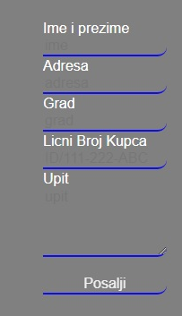Implementirati validaciju i slanje podataka za sljedeću formu.

Ostvariti validaciju podataka na slijedeci nacin:

* Ime – tekstualni podaci, dvije rijeci, prva velika slova u svakoj rijeci
* Adresa – Jedna ili više riječi, razmak, (broj obavezno, slovo opcionalno) ili „bb“

*Velika ulica 12, Velika ulica 11d, Velika ulica bb*

* Grad – tekstualni podaci
* Licni Broj Kupca – format: ID/111-222-ABC

Nakon slanja podataka na web servis potrebno je ispisati ID pošiljke.

Za slanje podataka koristite sljedeći web servis:

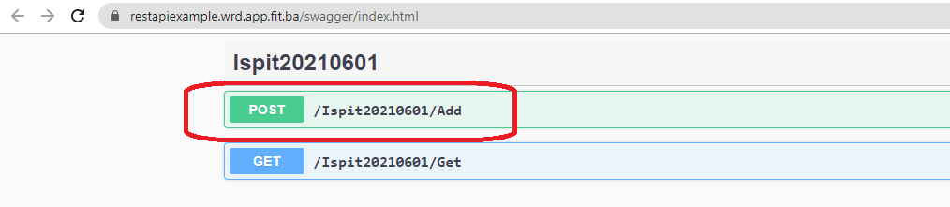

# Napomena: U prilogu se nalaze se sintaksni potsjetnici za HTML, CSS i jQuery.

Kotiranje stranice:

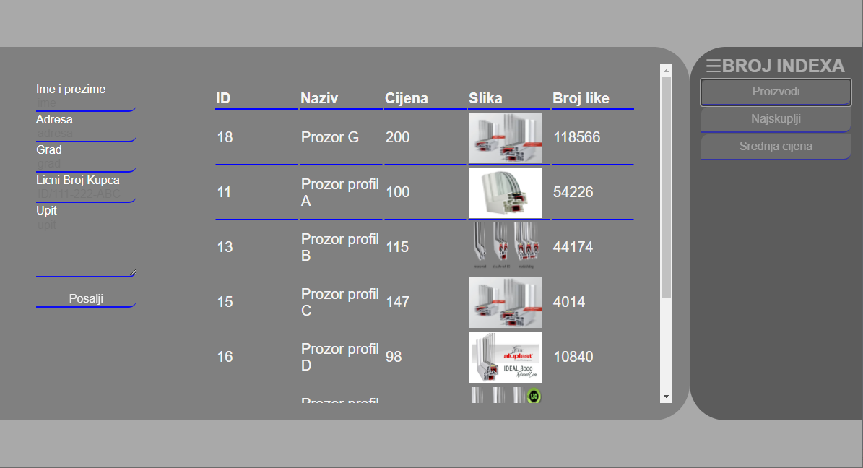

C’=10%

C=10%

A’=20%

D=80%

B=60%

A=20%

Za ostatak stranice koji nije kotiran, procijeniti veličinu prema slici.

**U nastavku su print screen-ovi sa detaljima izgleda i funkcionalnosti**

**Prikaz stranice sa ucitanim podacima**



**Izgled menija na hover (CSS)**

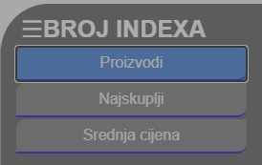

**Izgled stranice na mobilnom uređaju (ispod 600px širine)**

